大阪府域の
生活排水処理計画のとりまとめ

令和7年７月

大 阪 府

大阪府では、生活排水の100%適正処理を目標として取組を進めています。その結果、生活排水適正処理率は令和５年度末現在で97.0％となり、全国の都道府県の中でも生活排水の適正処理が進んでいる自治体となっています。
大阪府は、市町村が下水道や合併処理浄化槽などの生活排水処理施設の効果や経済性などを検討し、地域の実情に最も適した方策を選択し、効率的かつ計画的な整備を進めるための手引きとなる「大阪府生活排水処理計画整備指針」を平成23年度に策定しました。
本資料は、令和６年度末における府内市町村の生活排水処理計画の状況、計画に基づき進められている生活排水処理の現況等をとりまとめたもので、大阪府の都道府県構想として位置づけています。

１ 水質汚濁の現状
１ 水質汚濁の状況

○ 下水道や合併処理浄化槽の普及により、府域の河川等の水質は改善の傾向にあり、河川の水質環境基準^{＊１}の達成率は高い水準で推移しています。令和５年度は、府内82河川水域のうち80河川水域でBOD^{＊２}の環境基準を達成しています。（達成率：97.6％、令和４年度：90.1％）
○ 大阪湾では、大阪府所管の環境基準点15地点のうち、令和５年度は６地点でCOD^{＊３}の環境基準を達成しています。（達成率：40.0％、令和４年度：40.0％）
河川BOD及び海域CODの環境基準達成率の推移
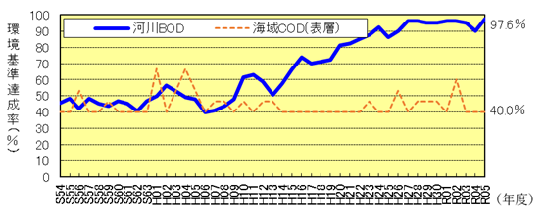

２ 水質汚濁の主な要因

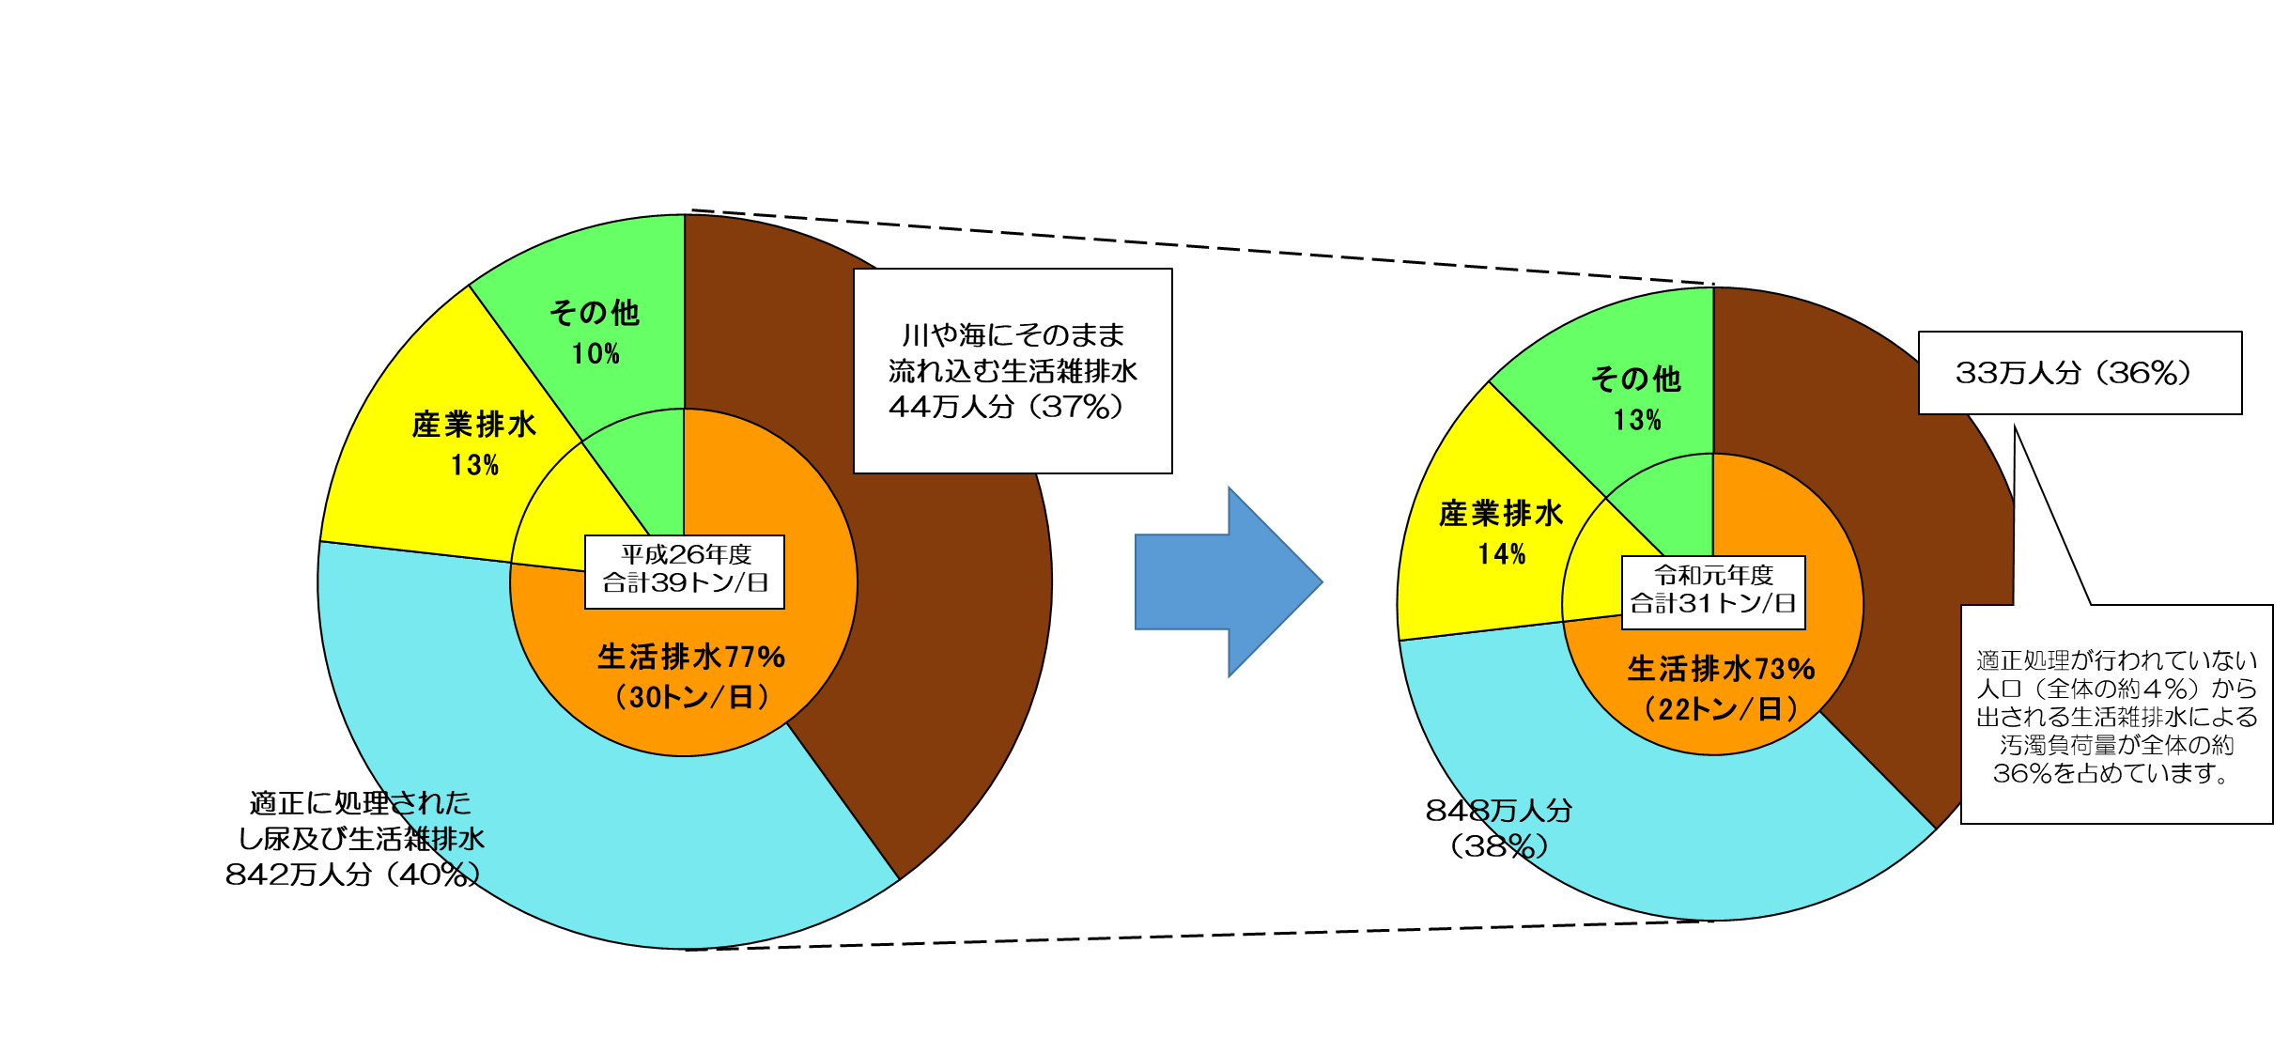
○ 府域で発生する汚濁負荷量^{＊４}（BOD）のうち、生活排水^{＊５}が約７割を占めています。中でも、全体の約４割を占める未処理の生活雑排水の適正処理が緊要の課題となっています。
大阪府域で発生する汚濁負荷量（BOD）の変化

○ 大阪湾では、植物プランクトンの増殖などによる有機汚濁も課題となっており、その原因となる栄養塩類（窒素、りん）の流入削減のためにも、生活雑排水の適正処理が必要です。
＊1 水質環境基準：河川や海域などにおいて、人の健康を保護し、生活環境を保全する上で維持されることが望ましい水質を示したものです。
＊2 ＢＯＤ：生物化学的酸素要求量。河川の汚れの度合いを示す代表的な指標です。この数値が大きいほど水中の有機汚濁物質の量が多いことを示します。
＊3 ＣＯＤ：化学的酸素要求量。海水などの汚れの度合いを示す代表的な指標です。この数値が大きいほど水中の有機汚濁物質の量が多いことを示します。
＊4 汚濁負荷量：河川や海域に排出される汚濁物質の量をいいます。
＊5 生活排水：生活排水とは、し尿（トイレ汚水）と生活雑排水（炊事、洗濯、入浴など日常生活に伴って排出される汚水）を合わせたものをいいます。
✎メモ
２ 生活排水適正処理の対象と効果
１ 対 象

○ 生活雑排水を未処理で排出している人口は令和５年度末で約27万人であり、大阪府の人口に対する比率は3.0％です。
○ この3.0％の人口が排出する未処理の生活雑排水は、府域で発生するBOD汚濁負荷量の約４割を占めており、水質改善のためには、この生活雑排水を適正処理することが必要です。
生活排水処理施設^{*６}
・下水道
・合併処理浄化槽
・農業集落排水施設
・漁業集落排水施設
河川・大阪湾など
し尿
生活雑排水
家 庭
生活雑排水
生活雑排水
河川・大阪湾など

し尿
くみ取りし尿
生活雑排水が未処理
生活雑排水を適正処理
家 庭
単
独
処
理
浄
化
槽
^{*７}

未処理
処理済
し尿処理施設
家 庭

＊6 生活排水処理施設：下水道や合併処理浄化槽など、し尿と生活雑排水を併せて処理する施設です。
＊7 単独処理浄化槽：し尿のみを処理する浄化槽で、生活雑排水が処理されないため、合併処理浄化槽で処理する場合と比べ約８倍の汚れが排出されます。令和５年度末の浄化槽設置基数約9.7万基のうち、約5.1万基（約52％）が単独処理浄化槽です。
✎メモ

２ 効 果
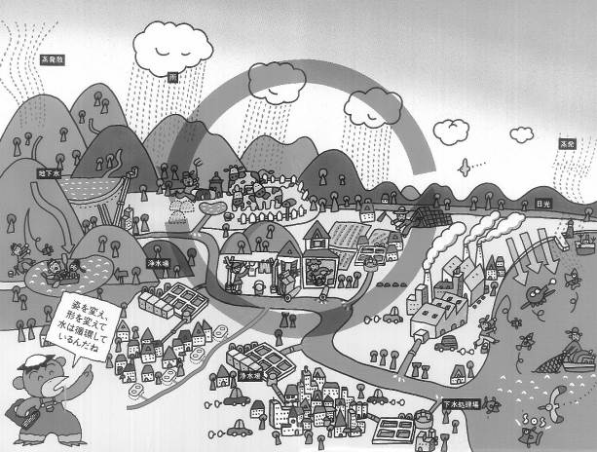
○ 生活排水を適正処理することにより、生活排水に起因する汚濁負荷量を削減し、公共用水域の水質を改善します。
○ 窒素、りんの削減により、公共用水域（海域等）の水質改善を進めます。
○ 河川水質の改善などにより健全な水循環の再生^{＊８}を進めます。

＊8 健全な水循環の再生：雨が地面にしみ込み、やがて川となり海へ流れて蒸発し、再び雨となる自然の水循環の中で、自然の浄化機能や豊かで多様な生態系が維持されて、その恩恵が発揮されるように、生活や産業活動における水資源の適切な利用を図るとともに、森林、農地などの水涵養能力の保全・回復・増進などにより自然の水循環の安定的な確保を図ることをいいます。
✎メモ
３ 生活排水処理施設整備の現状
１ 生活排水処理施設の種類

○ 生活排水処理施設（事業）の種類は次のとおりであり、経済性、地域性及び事業の特性などを考慮して選択された事業が実施されます。

施設（事業）の種類 |  | 施設（事業）の概要 | 所 管
集 合 処 理  ^{＊９} | 流域下水道 | 複数の市町村の区域からの下水を受けて、これを排除し、処理するために都道府県が管理する下水道で、幹線管渠、ポンプ場、終末処理場から構成される。 | 国 土  交通省
集 合 処 理  ^{＊９} | 公共下水道 | 主として市街地における下水を排除し又は処理するために市町村が管理する下水道で、終末処理場を有するもの（単独公共下水道）と流域下水道に接続するもの（流域関連公共下水道）がある。 | 国 土  交通省
集 合 処 理  ^{＊９} | 特定環境保全  公共下水道 | 公共下水道のうち、市街化区域以外で、農山漁村の主要な集落及び湖沼周辺等において、環境保全のため緊急に実施する必要があるとして整備される下水道。 | 国 土  交通省
集 合 処 理  ^{＊９} | 農業集落排水施設 | 農業集落の環境改善、農業用排水等の水質保全等を図るため、農業振興地域内で市町村が管渠、処理場等を建設し管理を行う。 | 農 林  水産省
集 合 処 理  ^{＊９} | 漁業集落排水施設 | 漁業集落の環境改善、漁港及び周辺海域の水質保全を図るため、市町村が管渠、処理場等を建設し管理を行う。 | 農 林  水産省
個 別 処 理  ^{＊９} | 浄化槽設置整備事業^{*10}  (個人設置型合併処理浄化槽) | 個人が合併処理浄化槽を設置し、合併処理浄化槽が社会的便益に供する部分を助成する事業。 | 環境省
個 別 処 理  ^{＊９} | 公共浄化槽等整備推進事業^{*11}  (市町村設置型合併処理浄化槽) | 市町村が合併処理浄化槽を各戸ごとに設置し管理する面的整備を行う事業。 | 環境省
個 別 処 理  ^{＊９} | 個別排水処理施設整備事業  (市町村設置型合併処理浄化槽) | 市町村が合併処理浄化槽を各戸ごとに設置し管理する面的整備を行う事業。年間設置戸数10戸以上20戸未満。 | 総務省
＊9 集合処理と個別処理：生活排水処理施設の処理システムは集合処理と個別処理に大別されます。集合処理はいくつかの発生源の汚水を管渠によって収集し、集合的に処理するもので、下水道や農業集落排水施設などがこれにあたり、個別処理は合併処理浄化槽により一戸又は数戸単位の個別の発生源（建物と同じ敷地内）で汚水を処理することをいいます。
＊10 浄化槽設置整備事業： 平成15年に合併処理浄化槽設置整備事業から浄化槽設置整備事業に名称が変わりました。
＊11 公共浄化槽等整備推進事業：令和２年度に浄化槽市町村整備推進事業から制度が変わりました。
✎メモ

○ 府域の生活排水適正処理率^{＊12}は、生活排水処理施設の整備に伴い、着実に向上してきており、令和５年度末現在で97.0％（令和４年度末:96.9％）となっています。
２ 生活排水処理の現状
処理形態別人口と割合（令和５年度末現在）
整備手法 | 生活雑排水処理人口 |  |  |  |  | 生活雑排水  未処理人口 |  | 総人口
整備手法 | 公 共  下水道 | 農業集落  排水施設等 | 合併処理  浄化槽 | コミュニティ  プラント |  |  |  | 総人口
処理人口（千人） | 8309.7 | 0.7 | 186.8 | 0.0 | 8497.2 | 267.2 | 8764.3
構成（％） | 94.8 | 0.0 | 2.1 | 0.0 | 97.0 | 3.0 | 100.0

(注)「公共下水道処理人口」は実際に下水道に接続している人口で、下水道普及率を算出する際の人口
（供用開始の下水道整備区域の人口）とは異なります。
(注) 百人未満を四捨五入しているので、合計があわないことがあります。
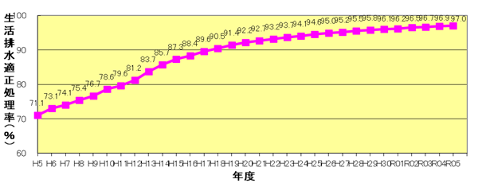
大阪府域の生活排水適正処理率の推移

市町村別生活排水適正処理率（令和５年度末現在）
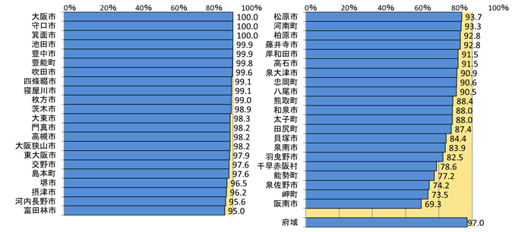

生活排水適正処理率 ＝

＊12 生活排水適正処理率（汚水衛生処理率）：生活排水を適正に処理している人口（生活雑排水処理人口）が全人口に占める割合をいいます。
生活雑排水処理人口
住民基本台帳人口

✎メモ
(注)小数点第２位を四捨五入して数値を記載しております。

生活排水適正処理率 ＝
× １００

(1) 下水道の整備状況
３ 下 水 道
○ 着実に整備が進められ、令和５年度末現在で府域全体の下水道普及率^{＊13}は97.1％（令和４年度末: 97.0％）となっています（全国平均は81.4％（令和５年度末））。
2市町
（5％）
普及率別の市町村数（令和５年度末現在）
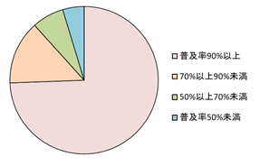
○ 地域毎の下水道普及率では、大和川以南の南河内地域では93.3％、泉州地域では90.1％と、比較的下水道整備が遅れている状況にあります（北大阪地域は99.4％、東大阪地域は98.2％）。
6市町村
（14％）
32市町
（74％）
3市
（7％）
○ ９割近くの市町村で下水道普及率が70％以上に達しています。
(2) 下水道の水洗化状況
○ 令和５年度末現在で下水道の水洗化率^{＊14}は、府域全体で97.6％（令和４年度末約97.5％）、地域別では、北大阪地域は99.2％、東大阪地域は97.4％、南河内地域は93.3％、泉州地域は93.3％となっています。
(3) 高度処理による窒素、りん対策
○ 令和５年度末で、府内において稼動する38処理場のうち、21処理場が窒素・りん同時除去対応となっています。

市町村別下水道普及率（令和５年度末現在）
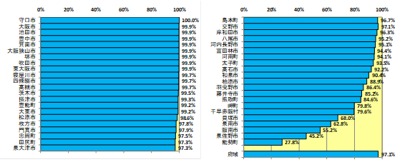
（注）小数点第２位を四捨五入して数値を記載しています。ただし、四捨五入により100％となる場合で、
整備区域内人口＝行政区域内人口となっていない自治体については、99.9％と表記しています。

＊13 下水道普及率：行政人口に、下水道で処理可能な区域内の人口が占める割合です。
整備区域内人口
行政区域内人口^{注}
＊14 水洗化率：下水道で処理可能な区域内の人口に、下水道に接続する人口が占める割合です。
水洗化人口
整備区域内人口
下水道普及率＝
水洗化率 ＝
✎メモ

注：住民基本台帳人口と同値です（令和５年度末現在）

４ 合併処理浄化槽
(1) 合併処理浄化槽^{＊15}の整備状況
○ 合併処理浄化槽は、浄化槽設置整備事業等により、令和５年度に789基が新設されました。
○ 府域の合併処理浄化槽による処理人口及び設置基数は、令和５年度末で約19万人（総人口の2.1％）、約4.6万基となっています。（令和４年度末 約20万人 2.3％ 約4.6万基）
(2) 市町村設置型事業の導入
○ 市町村が各戸に合併処理浄化槽を設置し、使用料を徴収して管理運営する、公共浄化槽等整備推進事業及び個別排水処理施設整備事業が、府域において導入されています。市町村設置型事業は、合併処理浄化槽の面的整備^{＊1６}に有効な手法です。
○ 市町村設置型事業は、「合併処理浄化槽」を市町村が整備することにより、府民が個々に設置するよりも費用負担を少なくすることができます。また、地域をまとめて計画的に整備するため、生活排水対策が早期に進みます。加えて、市町村が地域単位で維持管理（保守点検、清掃、法定検査）を行うため、その徹底と効率化を図ることができます。
○ 平成17年度からは、従来の「浄化槽設置整備事業」に加えて、市町村設置型事業の「公共浄化槽等整備推進事業」を府費補助の対象として、事業の推進を図っています。
○ 府域では、令和５年度末までに、富田林市、枚方市、河内長野市、大東市、高槻市、茨木市、柏原市、和泉市、豊能町の８市１町で市町村設置型事業が実施され、1,263基（公共浄化槽等整備推進事業 1,198基、個別排水処理施設整備事業 65基）の合併処理浄化槽が整備されました。
(3) 高度処理による窒素、りん対策
○ 府域で公共浄化槽等整備推進事業により設置された浄化槽は、「窒素又はりん」若しくは「窒素及びりん」を除去できる高度処理型となっています。
○ 令和５年度に設置された浄化槽のうち、約97％が高度処理型となっています。
＊15 合併処理浄化槽：し尿及び生活雑排水を処理する浄化槽で、平成18年２月１日から「浄化槽法」に基づき、放流水の水質基準が「BOD20mg/L以下、BOD除去率90％以上」と定められています。
＊16 面的整備：区域を定めて公共事業として生活排水処理施設の整備を集中的に行うことをいいます。
✎メモ

○ 農業集落排水施設は、下水道計画区域外の農業振興地域を対象として、市町村が事業主体となり、汚水を収集する管路施設や汚水処理施設、発生汚泥を処理するためのコンポスト施設などの整備を行うものです。
５ 農業集落排水施設
○ 平成21年７月に能勢町の１地区が供用開始され、令和６年度末現在、能勢町２地区及び岸和田市１地区で生活排水の処理を行っています。

６ 漁業集落排水施設

○ 漁業集落排水施設は、下水道計画区域外の漁業集落を対象として、市町村が事業主体となり、汚水を収集する管路施設や汚水処理施設などの整備を行うものです。
○ 大阪府内では１地区（岬町）において平成20年度末に整備が完了し、平成21年４月から全施設の供用を開始しています。

４ 生活排水処理計画の策定状況等
○ 令和６年度末時点における市町村による生活排水処理計画は41市町村において策定されており、令和６年度は、８市町において計画の見直しが行われました。

５ 大阪府域の生活排水処理計画図
○ 令和６年度末時点における「大阪府域の生活排水処理計画図」を次に示します。
・ 本計画図では、令和６年度末までに生活排水処理計画を策定又は改定した市町村について、新しい計画を反映しています。
・ 本計画図は、情勢の変化に応じ、また市町村の意向等を踏まえ、適宜見直しを行います。

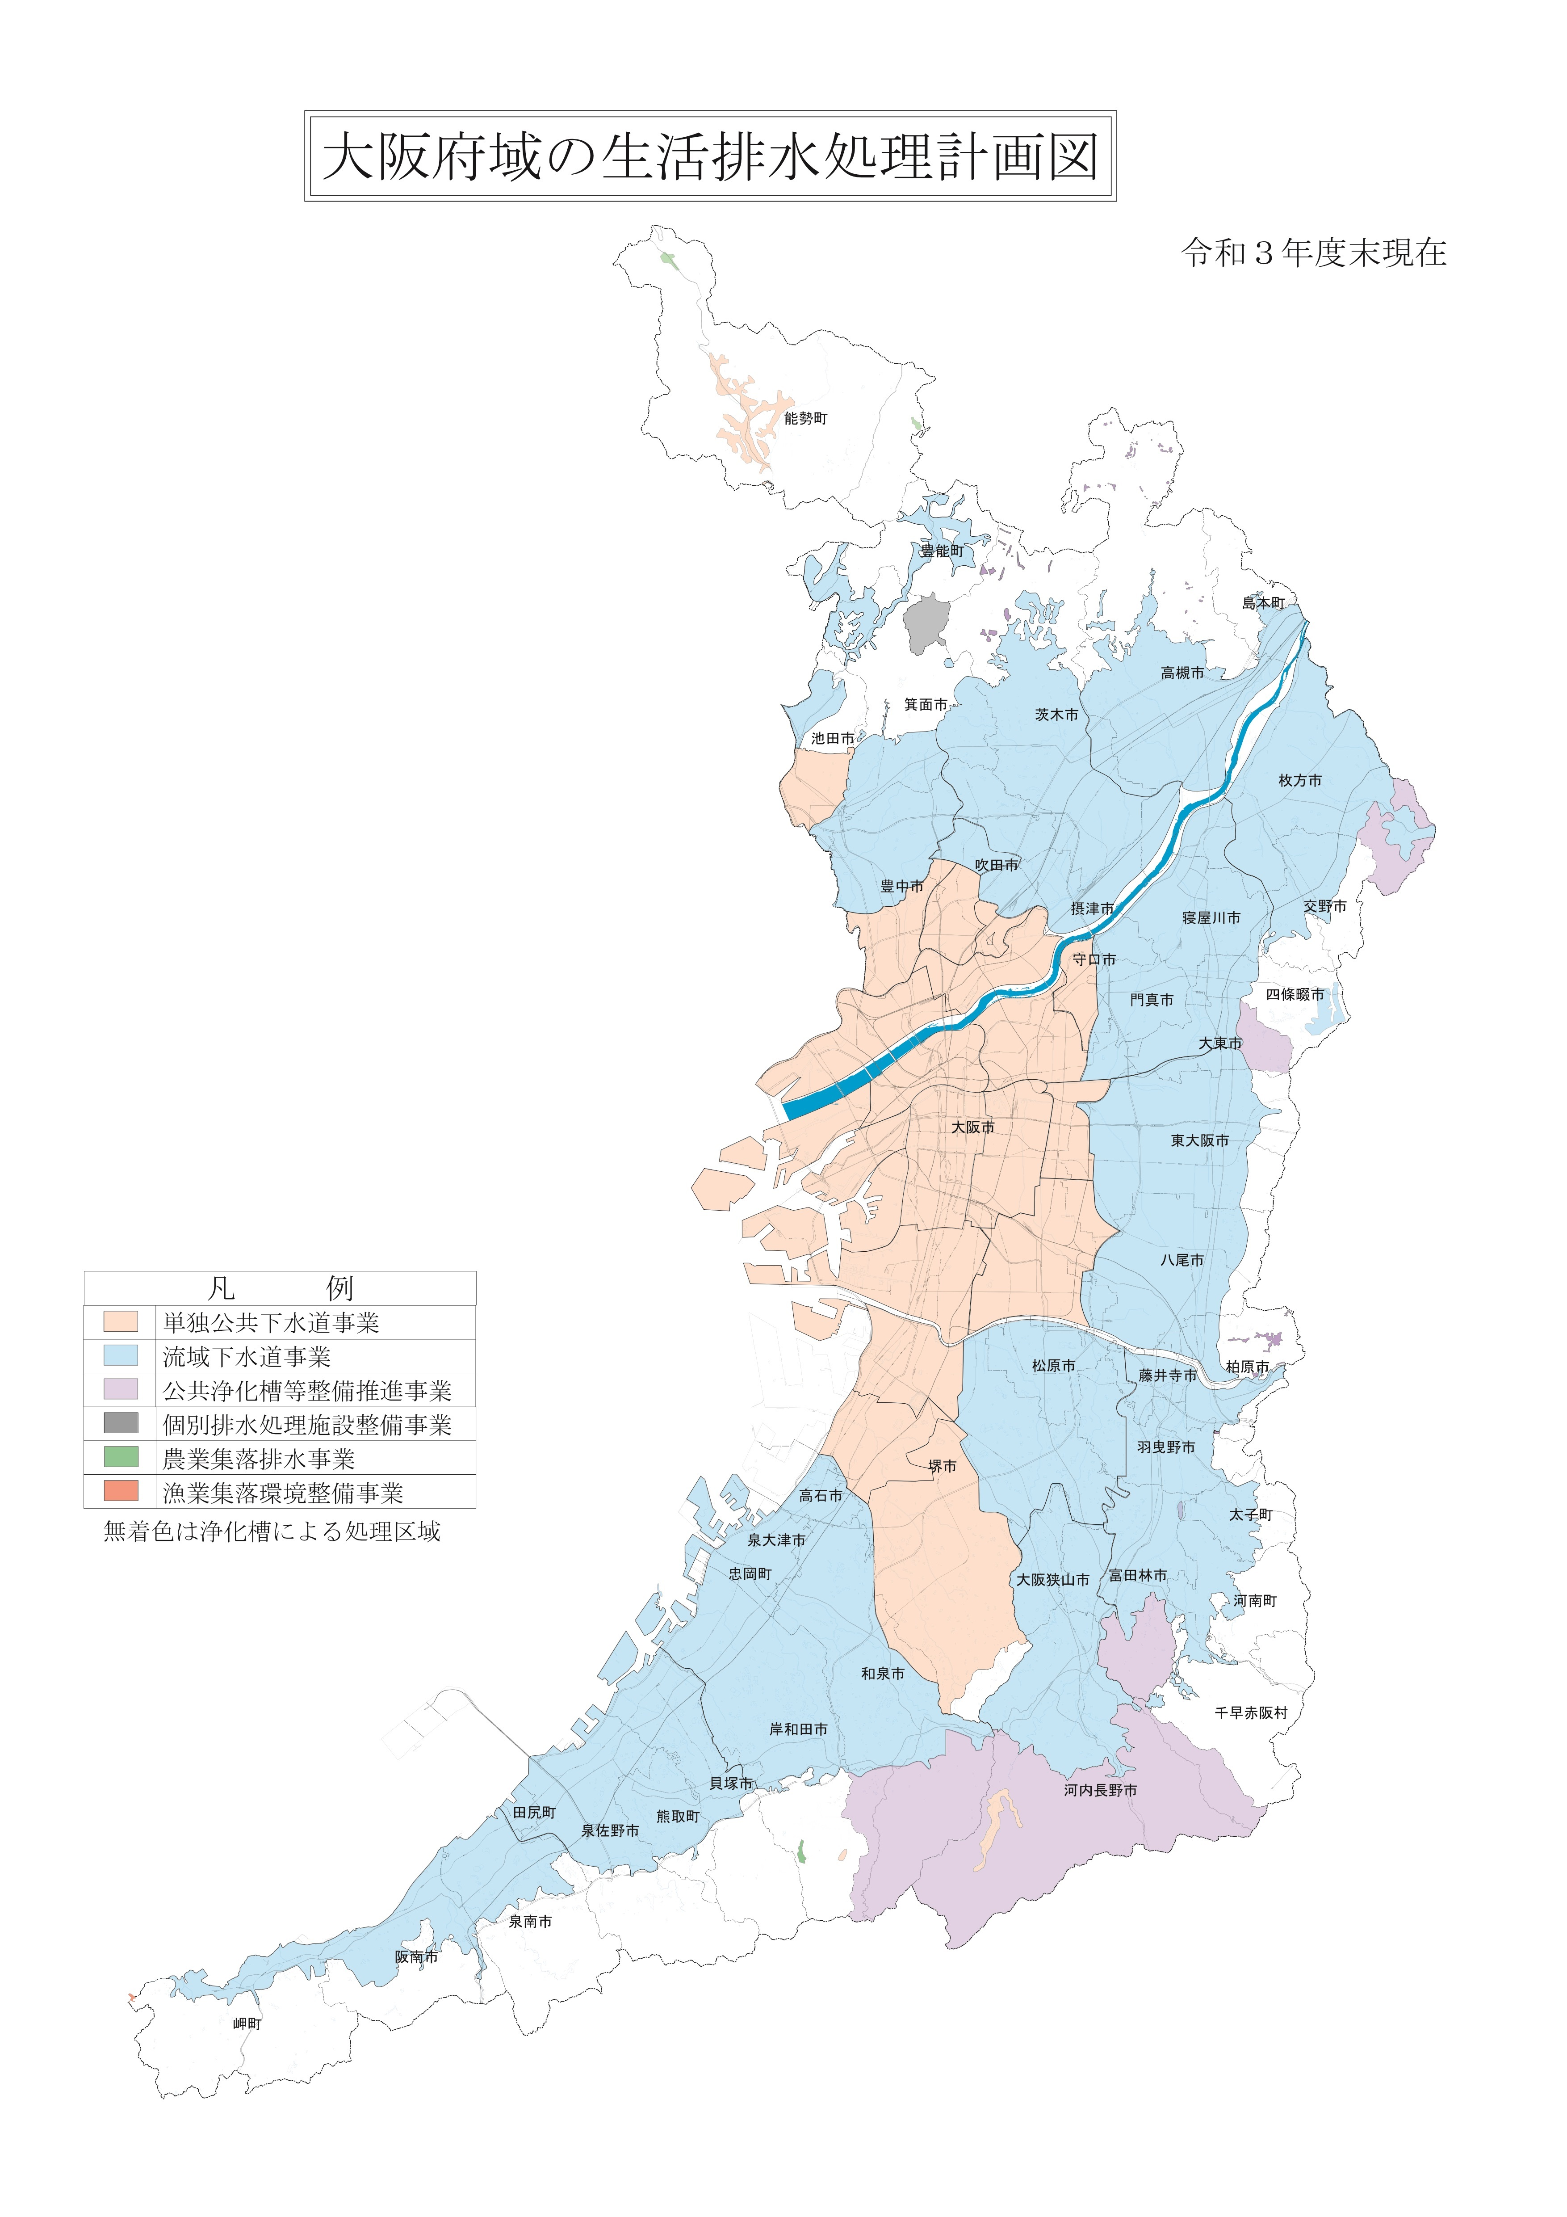
令和６年度末現在
農業集落排水事業

漁業集落環境整備事業
単独公共下水道事業
公共浄化槽等整備推進事業
公共浄化槽等整備推進事業
農業集落排水事業
単独公共下水道事業
個別排水処理施設整備事業
６ 生活排水処理未普及対策の取組
○ 大阪府は、「大阪府生活排水処理計画整備指針」及び「大阪府域版コスト計算モデル」を提示し、市町村が地域の特性に応じて、下水道や合併処理浄化槽などの効率的な生活排水処理施設を選択するよう技術的支援を行い、生活排水の100％適正処理を目指した「市町村生活排水処理計画」の策定を促します。
○ 生活排水が適正処理されていない生活排水処理施設の未普及地域を解消するため、大阪府は府内全自治体に対し、効率的、効果的な整備計画（以下、「アクションプラン」という。）の作成を働きかけ、汚水処理が概成（生活排水適正処理率95％以上）した自治体を除く31自治体全てで平成28年度末までにアクションプランの作成を完了しており、アクションプランに沿った整備が進められています。

７ 効率的な改築・更新、運営管理のための取組
○ 恒久的な稼動が求められる生活排水処理施設も、一定の期間が経過すると、老朽化による機能低下は避けられません。人口減少や自治体の厳しい財政事情を踏まえ、ライフサイクルコスト低減に向けた配慮や予防保全型施設管理の導入等による計画的・効率的な維持・修繕及び改築・更新が求められます。また、社会状況の変化に応じ整備手法の見直し（処理方法の変更や処理施設の統廃合）を行う等、弾力的な対応も重要です。
○ 下水道では、改築更新事業を行う場合にはストックマネジメント計画又は長寿命化計画を策定することにより、計画的・効率的な維持・修繕及び改築・更新を実施します。また、府内下水道事業の運営については、人口減少に伴う使用料収入の減少、職員数の減少による執行体制の脆弱化等の経営環境の悪化を背景に、下水道事業の持続可能性を確保するため、公共下水道のさまざまな事務について共同化する取組を行っています。
○ 浄化槽整備については、計画的な面整備及び確実な維持管理が見込めることから、市町村が設置・管理運営を行う、市町村設置型事業を推進します。また、発生する浄化槽汚泥の効率的かつ適正な処理を図るため、し尿処理施設について、長寿命化や広域化などの検討の実施を市町村に働きかけます。
○ 農業集落排水施設については、施設管理者（市町村）が策定した「最適整備構想」に基づく施設長寿命化のための計画的な予防保全対策、更新整備に対して支援を行います。
〇 これらの取組をまとめた計画として、「大阪府域における汚水処理事業の広域化・共同化計画」を策定しています。

